MEMS加速度计应用方向及指标要求调研报告

1. MEMS加速度计简介及技术分类
2. 市场需求及相应指标
3. 自有加速度计指标及与竞品对比
4. MEMS加速度计简介

简介、分类、关键指标

加速度传感器是测量加速度大小和方向的惯性传感器。MEMS (微电子机械系统)加速度传感器由于采用了微机电系统技术，尺寸大大缩小，而且重量小、功耗低、线性度好，被广泛应用于航空航天、医学、汽车工业等各个领域。而且，由于微机械结构制作精确、重复性好、易于集成化、适于大批量生产，所以具有很高的性价比。

MEMS加速度传感器主要由质量块及悬挂在传感器周边框架结构上的弹性元件(弹簧) 构成。当加速度传感器连同外界物体一起加速运动时，质量块受到惯性力的作用向相反的方向运动，加速度就可以通过质量块的位移检测出来。

MEMS加速度传感器的研究与开发始于上世纪80年代初，采用MEMS和IC(集成电路)加工工艺生产。它吸收了多种学科的研究成果，具有集成电路系统的许多优点。近些年来，国内外很多科研机构与公司对 MEMS 加速度传感器进行了大量的研究工作， 取得了许多研究进展。意法半导体、美国飞思卡尔半导体、ADI和芬兰VTI等世界著名公司，以及美国斯坦福大学、日本丰桥大学等科研机构都展开了 MEMS 加速度传感器的深入研究。

按照信号检测方式，MEMS传感器可分为压阻式、压电式、隧道电流式及谐振式、电容式等种类。

**压阻式**

压阻式加速度传感器通常采用压敏电阻作为敏感元件。压敏电阻的电阻率变化与质量块的位移有关。其工作原理是将被测加速度转换为硅材料的电阻率变化来进行加速度的测量，如图所示。首次报道的MEMS加速度传感器为压阻式，最先商业化的MEMS加速度传感器也是压阻式。

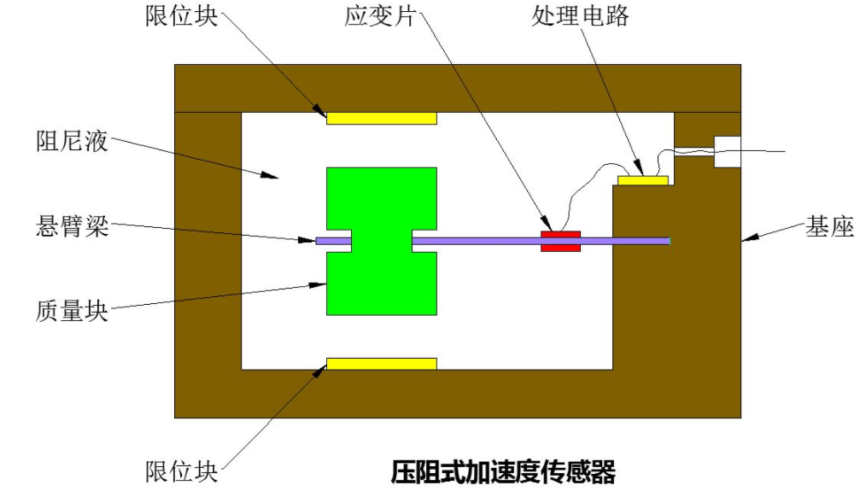

压阻式加速度传感器的工作原理

压阻式加速度传感器的结构通常很简单，加工工艺与IC技术兼容，具有良好的直流响应特性。但是灵敏度很小(在20～50 g量程下约为1～2 mV /g)，温度效应严重，动态范围有限。比较典型的压阻式MEMS加速度传感器产品生产公司是美国EG＆G IC 传感器公司，该公司先后成功开发一系列压阻式加速度传感器， 一维的有3022，3028，3145，3255等，三维的如3355，广泛应用于汽车安全系统、测试仪器、设备振动监测等领域。

压电式

压电式加速度传感器的敏感元件是压电材料，压电材料直接将作用于质量块的力转换为电信号。压电式MEMS加速度传感器的工作原理如图3所示 。加速度传感器的质量块与压电材料相连，当输入加速度时，加速度通过质量块形成的惯性力加在压电材料上，使压电材料产生变形，压电材料产生的变形和由此产生的电荷(电压)与加速度成正比，输出电量经放大后就可检测出加速度大小。压电式加速度传感器被认为是测量绝对振动的最好工具，因为与其他已知类型的加速度传感器相比，压电式加速度传感器有如下优点: 动态范围宽，在全部动态范围内线性度好，频率范围宽，质量轻。但是，由于电荷泄漏，压电式加速度传感器不适于测量线(零频)加速度，将压电薄膜与泄漏路径绝缘，可以达到接近零频率的平坦响应。而且由于压电效应，压电式加速度传感器温度效应严重， 使用差动敏感器件可以减小这种温度效应。

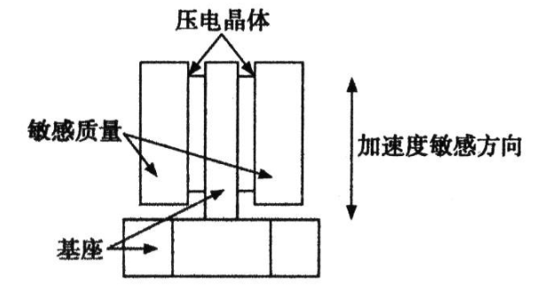

压电式加速度传感器的工作原理

澳大利亚Meltal公司生产的MS2100系列压电式加速度传感器产品采用晶体电路， 没有移动部件， 因此不会产生磨损和退化，使用寿命很长，并且可以垂直、水平或以任何角度安装，可应用于要求对壳体加速度进行测量的关键旋转机械的绝对振动，如位移、速度、加速度等。

**隧道电流式**

隧道电流式MEMS加速度传感器由于其潜在的高性能和广阔的应用需求，一直以来成为研究的热点。隧道电流式MEMS加速度传感器的工作原理是利用电子势垒隧道效应，把输入的加速度转换为质量块的相对位移，再通过隧道效应将位移量转换为隧道电流的变化，最后用检测电路测出电流变化量从而获得相应加速度的大小。图4为一种隧道电流式MEMS加速度传感器。

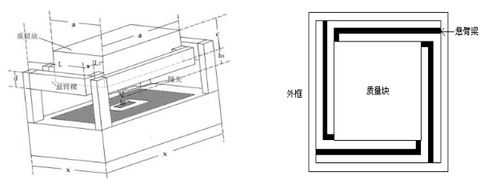

隧道式加速度传感器示意图

隧道电流式 MEMS 加速度传感器是加速度传感器在高灵敏度、高可靠性方面应用的一个典型代表，其频带宽、灵敏度极高，大约在10-9 g左右，温度效应小，又由于质量块的机械活动范围小，因而线性度好，可靠性高。但是隧道电流式MEMS加速度传感器信号噪声大，工作电压高，加工难度大，成品率不高。

**谐振式**

谐振式MEMS加速度传感器的工作原理是利用加速度使谐振频率发生变化，从而测量出加速度。当传感器的平行梁形状改变时，刚度也会改变，两对谐振器分别感应惯性力，这会在谐振频率的变化上显示出来，使二者频率改变，比较这两个频率就可以测量出加速度的大小。谐振式 MEMS 加速度传感器的独特优点是可以直接输出数字，测量精度极高，是一种很有前途和应用价值的传感器，但是制作工艺复杂。

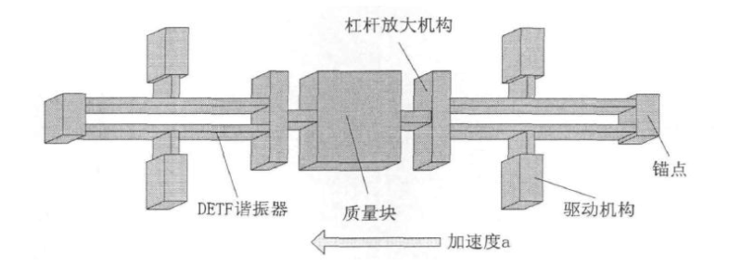

谐振式加速度传感器示意图

**电容式**

电容式加速度传感器的敏感元件为固定电极和可动电极之间的电容器，是目前研究最多的一类加速度传感器，一般采用悬臂梁、固支梁或挠性轴结构，支撑一个当作电容动板电极的质量块，质量块与一个固定极板构成一个平板电容。其工作原理是在外部加速度作用下，校验质量块产生位移，这样就会改变质量块和电极之间的电容，将这种变化量用外围电路检测出来就可测量加速度的大小。一种电容式MEMS加速度传感器的示意图如图所示

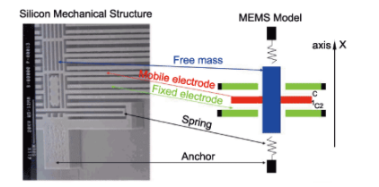

电容式加速度传感器原理图

电容式加速度传感器有许多优点，比如高灵敏度、良好的直流响应特性、低温度效应和低功率耗散。但是，由于传感器输出的高阻抗，电容式加速度传感器易受电磁干扰影响。比较有代表性的产品是美国ADI公司生产的ADX系列MEMS电式加速度传感器，该传感器利用表面硅微机械加工工艺与集成电路工艺相兼容的特点，将传感器与处理电路同时加工在一块芯片上，解决了电容量小、易受分布电容影响的问题。1993年投产以来，现已形成 ADXL 系列产品。

在众多种类中，以电容式MEMS加速度计的发展最为迅速并早已成为国内外各研究机构的重点研究对象,究其原因是电容式MEMS传感器具有低温度系数、低功耗、低噪声、反应速度快、灵敏度高、结构简单、易于与 CMOS电路单片集成等显著特点。

**MEMS加速度计关键指标**

|  |  |  |
| --- | --- | --- |
| 加速度计指标 | 单位 | 解释 |
| 测量范围 | | |
| 量程 | g | 器件能够测量并通过输出精确表示的最大加速度 |
| 温度范围 | ℃ | 器件能够正常工作的温度范围 |
| 偏置 | | |
| 偏置误差 | µg | 指无加速度（0输入）时的输出电平 |
| 偏置不稳定性 | µg | 各种随机噪声对传感器偏置的影响会随着时间积累，导致偏置误差产生变化 |
| 标度因子 | | |
| 标度因子 | LSB/g | 加速度（输入）变化与输出信号变化之比，它定义加速度与输出之间的理想直线关系 |
| 标度因子温度灵敏度 | ppm/℃ | 标度因子随温度的变化而变化的百分比 |
| 噪声 | | |
| 噪声密度 | ug/√(Hz) | 噪声输出的功率频谱密度的平方根 |
| 频率响应 | | |
| 带宽 | Hz | 指在规定输出数据速率时可以采样而不会混叠的最高频率信号 |
| 功耗 | | |
| 电流（工作状态） | mA | 工作状态的电流 |
| 电流（待命状态） | µA | 待命状态的电流 |

1. MEMS加速度计应用细分

加速度计能够测量加速度、倾斜、振动或冲击，因此适用于从可穿戴健身装置到工业平台稳定系统的广泛应用，新一代MEMS加速度计可为状态监测（CBM）、结构健康监控(SHM)、资产健康监控(AHM)、生命体征监测(VSM)和物联网（IoT）等应用提供解决方案。按照加速度计的应用领域和指标要求可以分为消费级、汽车级、工业级、战术级和导航级五个等级。

|  |  |  |  |
| --- | --- | --- | --- |
| 加速度计等级 | 主要应用 | 带宽（Hz） | g值范围 |
| 消费电子 | **运动、静态加速度** | **0** | **1 g** |
| 汽车 | **碰撞、稳定性** | **100** | **＜200 g/2 g** |
| 工业 | **平台稳定、倾斜** | **5-500** | **25 g** |
| 战术 | **武器、飞行器导航** | **＜1k** | **8 g** |
| 导航 | **潜艇、飞行器导航** | **＞300** | **15 g** |

正如ADI公司精选加速度计应用版图所示，不同等级加速度计对应不同的应用领域，不同应用领域对加速度计指标的侧重也不同，比如消费电子领域对器件成本很敏感，反而对产品性能要求不高，所以对消费级应用来说，加速度计最重要的指标是低成本；再比如，在物联网的应用场景中，绝大多数这些传感器都会被安装在操作不便或空间受限的位置（如屋顶、街灯顶部、塔桅、桥梁、重型机械内等），以实现智能城市、智能农业、智能楼宇等概念，由于存在诸如此类限制，大部分传感器需要采用无线通信和电池供电方式，那么这就要求器件具有很低的功耗，不用频繁更换电池，所以对物联网应用来说，加速度计的关键指标是低功耗。

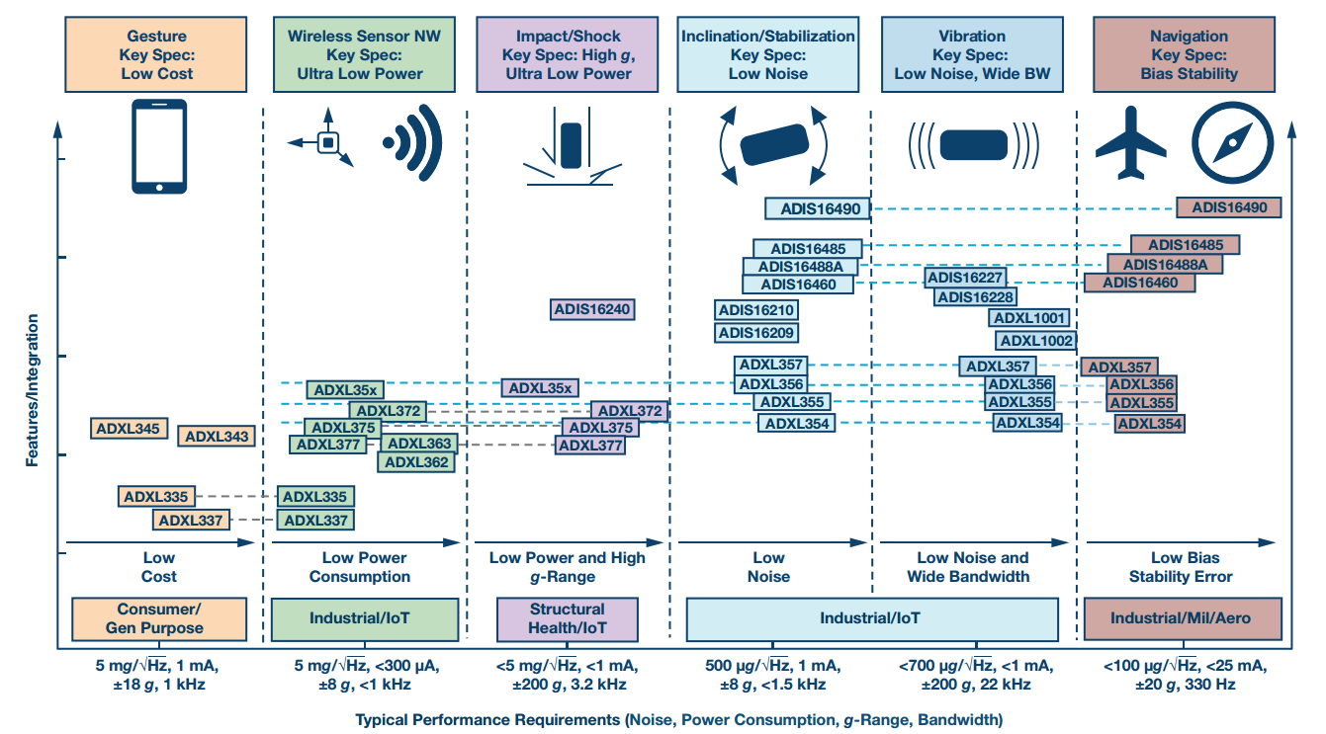

ADI公司精选加速度计应用版图

1. 自有加速度计指标及与竞品对比